出國報告(出國類別：其他)

航空氣象資料技術協調

服務機關：交通部民用航空局飛航服務總臺
姓名職稱：官岱煒 主任氣象員
派赴國家：日本
出國期間：民國101年11月5日~11月8日
報告日期：民國101年12月14日

目錄

壹、 目的 2
貳、 過程 3
參、 協商會議及決議事項 4
肆、 ATMetC介紹 7
伍、 心得 12
陸、 建議事項 16
柒、 附錄 17
附錄1：2012年航空氣象資料技術協調會議決議 17
附錄2：使用下一代HIMAWARI衛星對霧的偵測 19
附錄3：JMA新數值預報模式LFM 23
附錄4：日本X-band雷達網簡介 28
附錄5：日本航空交通氣象中心(ATMetC)簡介 32
附錄6：日本航空交通氣象中心(ATMetC)簡報資料 35
附錄7：日本航空交通氣象中心(ATMetC)天氣簡報使用資料介紹 51
附錄8：日本氣象單位如何支援ATM之簡介 54

- 目的
自民國80年5月開始，民用航空局飛航服務總臺（以下簡稱本總臺）以付費方式透過日本氣象協會（Japan Weather Association，JWA），利用國際衛星通信系統接收日本氣象廳（Japan Meteorological Agency，JMA）所製作之氣象數據傳真資料（Coded Digital Facsimile，CDF）各種天氣圖表。隨著網際網路傳輸技術發展，資料傳送的方式已由原本之國際衛星通信系統改為檔案傳輸協議（File Transfer Protocol，FTP）方式傳送，目前本總臺不僅透過JWA管道接收CDF天氣圖表，亦同時接收氣象衛星資料，以及美國、英國世界區域預報中心（World Area Forecast Centre，WAFC）發布之顯著天氣圖。
本次職與本總臺氣象中心童茂祥主任奉派前往JWA執行「航空氣象資料技術協調」出國案，係依據雙方合約每年兩次分別於東京、臺北舉行的技術性協商會議之一，其中職以民航局公務預算及民航作業基金101年度派員出國計畫出席此次技術交流會議，童員則以公假自費方式前往。會議中除討論CDF及氣象衛星資料傳輸應用等相關業務之外，並請日方提供取代原MTSAT 1R/2之新一代氣象衛星HIMAWARI 8/9相關時程及計畫，俾利本總臺能及早規劃銜接新舊衛星資料切換之準備工作。此外，JWA亦提供新一代氣象衛星HIMAWARI 8/9功能介紹、JMA新的區域數值預報模式LFM(Local Forecast Model)及日本X-band雷達應用簡介。
同時於本次會期中，職等除了拜訪JWA總部辦公室外，另前往位於福岡之航空交通氣象中心(Air Traffic Meteorology Center，ATMetC)參訪，進一步了解日本ATMetC如何提供氣象服務以支援飛航管理中心(Air Traffic Management Center，ATMC)以維護日本空中交通之安全與提升效率。

- 過程
職與童員二人，於民國101年11月5日(星期一)上午7時30，自臺北松山國際機場搭乘長榮航空BR-192班機前往日本，於11時5分左右抵達日本東京羽田(Haneda)機場，辦理入境通關手續後，搭乘利木津巴士，於13時抵達位於東京都豐島區東池袋之太陽城王子飯店並辦理旅館住宿手續。
11月6日(星期二)上午9時30分，於旅館大廳與JWA事業本部營業部營業第2課長鈴木史朗會合，由其引導至JWA位於Sunshine City 60大樓 54樓的會議室，10時整開始進行會議，職等二人以及日方代表古市信道先生(JWA執行董事、事業本部副部長)、鈴木史朗先生、後藤津實小姐(情報系統事業部情報系統事業課技師)、石原江里子小姐(情報系統事業部情報系統事業課氣象預報士)共六人與會。上午11時30分會議結束後，在鈴木史朗先生之陪同下，參觀JWA情報部門。
11月7日(星期三)在JWA人員鈴木史朗、後藤津實、石原江里子等人的陪同下，前往位於福岡之ATMC，訪問設於ATMC中之ATMetC，在拜會ATMetC所長清野正道先生後，由預報官中澤榮先生引導前往ATMC作業室參觀，首先由ATMC官員向職等介紹ATMC之組織與功能，隨後於ATMetC作業室旁之氣象作業室，由中澤榮先生向職等介紹ATMetC作業，及ATMetC如何提供氣象服務支援ATMC。
11月8日(星期四)，與JWA人員道別，搭乘利木津巴士至羽田機搭乘12時10分長榮BR-191班機返臺，於臺北時間15時返抵桃園機場，順利完成此次的行程。

- 協商會議及決議事項
此次協商會議計達成以下6項決議(會議紀錄如附錄1)：
一、確認上次會議（2012年4月24日於臺北）之執行結果。
(一)有關雙方氣象資料提供服務新合約簽署事宜，飛航服務總臺已於101年5月完成辦理合約簽訂事宜。
(二)有關JWA分別於100年12月及101年2月通知本總臺有關全球通訊系統(GTS)新增資料(如AMDAR、AIREP、TAF及METAR)事宜，已由ANWS臺北航空氣象中心確認接收。
(三)JWA已提供日本氣象廳MTSAT衛星資料附加產品-「大氣運動向量(Atmospheric Motion Vector，AMV)」資料樣本供本總臺參考。
二、國際氣象組織(WMO)調整資料傳輸之通訊方式提供權球通信系統(Global Telecommunication System，GTS)資料予中央氣象局。
說明：WMO已於2012年4月24日調整資料傳輸之通訊方式，改以FTP的方式提供GTS資料予中央氣象局，透過FTP的傳輸方式除了可傳輸報文資訊，還可以傳輸向量圖檔資料如BUFR及GRIB資料，此項調整經過長時間的運作測試正常，將於2012年11月15日正式上線。
決議： 目前ANWS線上所使用之GTS資料，係為中央氣象局所接收之GTS資料再以專線傳送至ANWS，ANWS已了解相關轉換時程，在GTS資料調整通訊方式期間GTS之接收均正常。
三、大氣運動向量(Atmospheric Motion Vector，AMV)資料格式已於2012年10月31日起，由BUFR3轉換為BUFR4格式。
說明：日本氣象廳MTSAT衛星資料之附加產品AMV資料，已按照轉換計畫時程於2012年10月31日成功由BUFR3轉換為BUFR4格式。
決議：本總臺已了解相關轉換時程，目前ANWS尚未使用AMV資料於日常作業，若未來有使用之需求，將請JMA提供AMV格式相關資訊及樣本。
四、新一代氣象衛星HIMAWARI 8/9相關說明
說明：JMA預計於2014、2016年分別發射HIMAWARI 8及HIMAWARI 9衛星取代目前位於東經140度赤道上空之MTSAT 1R及MTSAT 2，JWA亦提供新一代HIMAWARI 8/9新增頻道及這些新增頻道在霧的觀測上的應用與範例於會議中簡報，相關簡報資料如附錄2。
決議：JMA將提供未來新衛星發射及運作相關時程資料予ANWS，預計新衛星將於2014年發射並於2015年正式運作提供資料，並且JWA在得到新衛星資料樣本後將提供ANWS參考。
五、介紹JMA全新區域數值預報模式LFM(Local Forecast Model)。
說明：LMF為JMA新發展之全新區域數值預報模式，較傳統數值模式有較佳的時間及空間解析度，LFM每小時可輸出未來9小時解析度2公里之數值預報產品，目前預報範圍仍以東京地區做為測試，預計2013年中將預報範圍擴展至東亞範圍並正式上線，相關簡報資料如附錄3。
決議：目前ANWS引進美國國家大氣研究中心(NCAR)所研發之機場低能見度及低雲冪預報產品，預期將提升目前線上使用之MOS機場天氣預報產品演算法，使其對於低能見度及低雲冪有較好的預報能力，預計明(102)年正式上線，未來俟JMA LFM產品正式上線後，可將兩項產品結果互相比較，做為未來預報工具改進之參考。
六、X-MP雷達資訊網(X-band multi-parameter RAdar Information Network，XRAIN)簡介。
說明：日本在其境內目前建置有27座X-MP((X-band multi-parameter radar)雷達，其具有較佳之時空分辨率之特性，可更精確掌握劇烈天氣，目前測試期間僅提供有富山機場附近一座X-MP雷達資料置於網頁上給航空公司免費使用，未來JWA計畫於2013年將X-MP雷達資料網資料提供付費服務，並將持續擴展X-MP雷達資訊成為JWA核心服務之一，相關簡報資料如附錄4。
決議：目前ANWS整合桃園都普勒雷達與中央氣象局之五分山、七股、花蓮、墾丁雷達資料，於航空氣象服務網及航空氣象現代化系統中提供涵蓋臺灣本島及本區大部分範圍之雷達資料產品，ANWS對於此X-MP雷達資訊網的產品之應用感到興趣，未來ANWS將持續評估X-MP雷達用於機場劇烈天氣守視之效益。
- ATMetC介紹
日本民航局(JCAB)為因應福岡飛航情報區航行量大增，於2005年成立ATMC，ATMC在國際民航組織(ICAO)全球飛航管理系統之概念下，透過空域管理(ASM)、飛航流量管理(ATFM)、越洋飛航管理(Oceanic ATM)間緊密的合作，及日本氣象廳(JMA)提供影響飛航管理決策之顯著天氣，以飛航管理的方法達成增進飛航安全與效率的目標。JMA為了提供氣象服務支援ATMC，在ATMC成立的同時，也在ATMC的辦公區內成立了ATMetC，負責收集福岡飛航情報區內航路及機場氣象資訊，這些氣象資訊除了提供予ATMC作為飛航管理決策參考，也提供給各航空公司使用。
而日本ATMC與ATMetC間之協調，則是師法美國航空總署(FAA)與美國國家氣象局(NWS)已經運行多年之合作決策機制（Collaborative Decision Making，CDM）的概念，在偌大ATMC作業室中除了設有空域管理(ASM)、飛航流量管理(ATFM)、越洋飛航管理(Oceanic ATM)、越洋管制席位、日本自衛隊聯絡官、航電、情報等席位外，另有航空交通氣象中心(ATMetC)席位，並在作業室前方掛著八個大螢幕，其中四面螢幕即時提供各個空域、機場之流量、各空域之運用及限制、鄰區航機流量動態及軍方訓練空域動態，另外四面螢幕則顯示成田、羽田機場AWOS、全日本氣象雷達合成圖、航路顯著天氣、空域及主要機場六小時之逐時適航預報等氣象資料，方便的ATMC作業室內人員快速了解各項重要流量管理資訊，由氣象資料占了八個投影螢幕中的一半可見，氣象資料是飛航管理中相當重要的參考資訊。ATMC作業室席位配置圖如圖1所示：
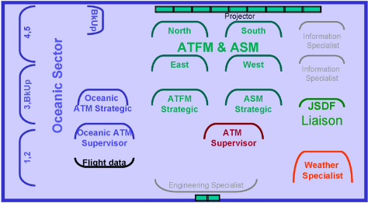
圖1：ATMC作業室席位配置圖。
ATMetC在ATMC作業室內設有三個氣象席位以二班制的方式24小時輪值，並透過”ATM Terminal”顯示介面，與ATM管理人員交換與共享最新的氣象資訊及飛航流量資訊，CDM的精神除了表現在ATMC作業室內各單位間的即時就氣象變動、設備狀況、航機流量溝通協調及各種緊急狀況之聯合處理外，另每日定時0650Z及2345Z召開兩次CDM視訊會議，由ATMetC須提供天氣簡報外，與會單位還包含日本航管單位（東京、福岡、札幌、那霸區域管制中心與成田、羽田管制塔臺）、日本國防部及航空公司(JAL、ANA)，ATMC與外單位間分享飛航空域、流量、氣象等資訊並共同做出相關飛航管理決策。
ATMetC作業室三個氣象席位每日之主要工作項目共有六項，其工作項目及分配簡表如下表所示，ATMetC除了參與CDM視訊會議及與JMA總部視訊天氣討論外，於ATMC人員交接班時亦提供交接班天氣簡報，天氣簡報提報之資訊包含雷達資料、天氣圖、ATMet時序預測(Air Traffic Meteorological Category forecast)、主要機場(成田、羽田)天氣未來18小時預報、航路顯著危害天氣、國外鄰近區域(大陸、臺灣)主要機場METAR及TAF。
表1：ATMC作業室氣象席位每日主要工作分配表。
項目 | 工作內容 | 工作分配
1 | 每日兩次CDM視訊會議 | 席位1負責
2 | 與JMA總部視訊天氣討論 | 席位1負責
3 | ATMC交接班簡報 | 席位2負責
4 | ATMet Summary預報產品 | 席位2負責
5 | SIGWX Briefing Sheet預報產品 | 席位2負責
6 | Air Traffic Meteorological Category forecast預報產品製作 | 席位3負責
ATMetC所製作報產品的目的是提供ATMC做飛行管理決策參考，因此預報產品設計均為ATMC之需求量身訂做，針對所劃定之空域區塊、主要機場提示影響飛行流量的顯著天氣如積雨雲(CB)、雷暴(TS)、大雪(SN)，並考慮到不同機場所能容許飛行之天氣標準各有不同，將天氣標準轉換為影響飛行流量的機率大小，以簡單的顏色(紅、黃、藍)顯示來區分對飛航流量影響的程度，讓ATM官員不需要多花額外的時間消化氣象資訊，就可以迅速掌握天氣其影響飛行流量的機率來做出飛行管理決策。而這些預報產品對內以內部網頁的方式，名為航空交通氣象訊息分享系統(ATMet Information sharing system)的方式提供給ATMC，還將重要的氣象資訊投射於ATMC作業室前方四個大投影螢幕中，次外，亦透過外部網路對外供應給航空公司使用，以下就ATMetC所製作之三種預報產品分別介紹如下：
一、ATMet Summary預報產品製作
每3小時提供1次預報未來6小時天氣狀況之預報產品，內容包含空域內之積雨雲發生的位置、主要機場顯著天氣以及成田、羽田兩大機場未來6小時逐時天氣預報，預報產品樣本如圖2所示：
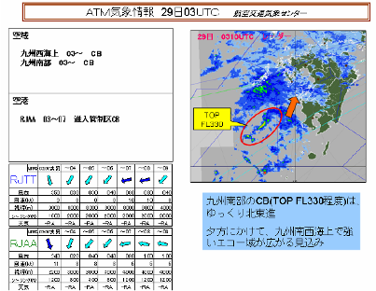
圖2：ATMet Summar預報產品樣本，左上角分別顯示空域及機場影響飛航流量之顯著危害天氣，左下角顯示成田、羽田機場未來6小時之逐時天氣預報，右上角以雷達圖配合圖標說明，右下角則輔以文字概述天氣狀況。
二、SIGWX Briefing Sheet預報產品
此為非定時提供之預報產品，預報長度為12-15小時之逐時預報，預報之內容是以表列的方式呈現，用不同顏色標示影響之時間區間及影響程度，目前僅針對新千歲大雪以及羽田強風發生時才發布，此為根據研究常造成此二機場嚴重延誤之天氣條件，ATM決策官員據此可快速掌握顯著天氣影響的程度與時間，預報產品樣本如圖3所示：
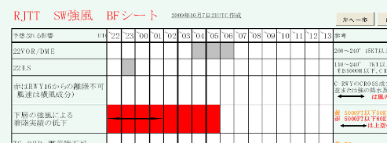
圖3：為SIGWX Briefing Sheet預報產品樣本，縱軸為影響飛航操作之天氣要素，橫軸為預報時間區間，並在用不同顏色填在方格中，顯示預報發生天氣現象、影響程度及影響時間區間。
三、Air Traffic Meteorological Category Forecast預報產品製作
每日0015-1315Z、1715-2315Z時間區段內，每小時提供除預報長度6小時航空交通氣象類別預報，但每日1315-1715Z因航行量低不提供這項預報產品，這項預報產品的特色是因應不同機場有不同的天氣容許標準，轉換以利用顏色分別天氣影響航空流量之嚴重程度，預報的範圍包含六個主要機場，分別為新千歲、成田、羽田、名古屋、關西、福岡、那霸等機場，預報產品樣本如圖4所示：
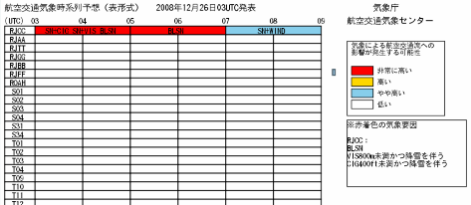
圖4：為Air Traffic Meteorological Category forecast預報產品樣本，預報之機場及空域區塊，橫軸為時間。
然而這項預報產品也是ATMC飛航管理決策官員相當重要的參考資訊之一，因此在ATMC作業室前方的八個大投影螢幕中，有一個螢幕就專門顯示這項預報產品，但因螢幕的大小有其限制，因此另外設計了一個顯示版面，以方便ATM決策官員快速的獲取預報資訊，投影螢幕顯示預報產品版面如圖5。
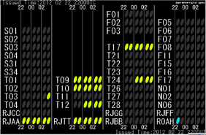
圖5：Air Traffic Meteorological Category forecast預報產品投影螢幕顯示預報產品版面。
- 心得
本總臺自民國80年5月與JWA簽署「氣象資料提供服務合約」以來已逾20年，長期以來已建立了良好的互信基礎與珍貴友誼，經由非官方之JWA管道，本總臺得以國際衛星通信電路及網際網路取得CDF天氣圖表、氣象衛星及美國、英國世界區域預報中心發布之顯著天氣圖等資料，並經由臺北和東京每年兩次的技術協商會議中，解決資料在傳輸、擴充、資料品質控管等等問題。此外，我方也透過技術協商會議這個交流平臺，得到JWA主動提供國際上及日本國內有關航空氣象的作法及未來規劃資訊，尤其臺灣不是世界氣象組織(WMO)及國際民航組織(ICAO)會員，在取得世界最新的航空氣象技術以及最新的ICAO相關規定上十分不易，因此JWA所提供之資訊更顯彌足珍貴。
職將此次赴日參與航空氣象資料協調之心得有三項，分述如下：
一、關於日本X-MP雷達資訊網
本次會議JWA提供JMA規劃於明(102)年即將線上運作之X-MP雷達資訊網簡介，由於X波段雷達具有較佳之時空分辨率之特性，可更精確掌握劇烈天氣，並以日本富山機場為例介紹其在航空氣象上的應用。而國內，目前中央氣象局有4座S波段都卜勒氣象雷達，分別位於東部的花蓮、南部的墾丁、西部的七股及北部的五分山，並且配合民航局、空軍等氣象單位的C波段都卜勒氣象雷達站，觀測範圍涵蓋了臺灣本島及鄰近海域，雖已構成完整的氣象雷達觀測網，但S及C波段雷達之時空分辨率略遜於X波段雷達，然而X波段雷達亦有訊號衰減快、易受地形干擾及觀測半徑小等缺點。隨著科技發展的日新月異，觀測科技的不斷改進，或這些許過去困擾許久的問題都能逐漸有改善的方案，因此可持續關注日本X-MP雷達資訊網正式上線後在影響飛航之劇烈天氣(如雷暴、低空風切等)的應用情況以及使用者的意見反饋，日後若有氣象雷達汰換或新建置氣象雷達時可做為參考資訊之一。
二、關於日本新一代氣象衛星HIMAWARI 8/9
未來新一代氣象衛星，除了接替原本在東經140度赤道上方之MTSAT 1R/2的觀測任務外，在衛星的性能上也有所升級，新衛星提供了更多的觀測頻道，由原本5個頻道提升為16個頻道，並且提供彩色(R、G、B)頻道，可製作更多元的氣象衛星產品，並且提高了時間解析度，觀測間隔由原本30分鐘一次提升至10分鐘一次，甚至在日本地區可提供25分鐘一次觀測資料，以及提升了空間解析度，由原本之1公里提升至0.5公里解析度，詳細比較說明如圖6所示。
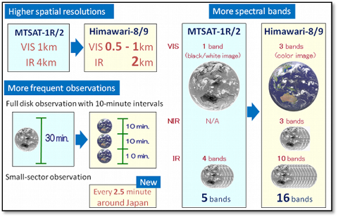
圖6：為新(MTSAT 1R/2)與舊(HIMAWARI 8/9)衛星性能之比較圖。
目前本總臺自今(101)年1月起透過JWA接收MTSAT氣象衛星IR4(4μm)、IR1(1μm)、IR1(1μm)-IR2(2μm)等衛星雲圖及其再製產品，應用於在夜間霧的觀測，補足過去可見光雲圖在夜間無法觀測的盲點，未來透過新衛星之R、G、B的觀測頻道所製作之新產品，能將不同的頻道合成在一起，改善在單一頻道衛星雲圖中難以分辨大氣或地表特徵的缺點，產生直覺、擬真的產品，並且簡化判讀的過程，使這些產品更容易被運用，因此對於預報人員更容易掌握現在天氣，並且對航空公司等非氣象專業的使用者來說是個很好的消息。
三、關於航空交通氣象中心(ATMetC)
職等本此透過JWA有機會前往ATMetC參訪，實地了解日本福岡飛航情報區ATMetC如何提供氣象服務以支援ATMC之運作，在參訪中發現日本因飛航情報區空域幅員遼闊，除了轄下福岡、那霸、東京、札幌等四個區域管制中心及國內的機場交通外，還需負責來往太平洋航路之越洋管制，為了能夠使繁忙的空域能夠更有效的運用，而成立ATMC相互協調日本國內機場、各區域管制中心及越洋航線更有效率的運用繁忙的空域，並且在ATMC設立的同時，成立ATMetC以支援ATMC運作，當影響空中交通的惡劣天氣發生時，提供天氣預報資料給ATMC決策官員做最佳的飛航管理決策。
此外，ATMetC的日常工作及所提供的氣象產品都是為ATMC所量身打造的，除了每日多次對ATM決策人員及航管人員的簡報工作外，ATMetC的預報產品則儘量以視覺化的呈現方式，將複雜的氣象要素如風向、風速、能見度、天氣現象、雲冪…等等，轉換為以顏色來區別這些天氣條件下對航空流量之嚴重程度，減少ATMC決策人員對於判讀航空氣象要素所需耗費的精力，因為ATMC決策人員之不僅僅參考氣象資料，尚考慮各個空域、機場之流量、各空域之運用及限制、鄰區航機流量動態及軍方訓練空域動態等等資訊才能綜合研判，做出最佳之飛航管理決策，因此簡單明瞭的資訊是相當重要的，本中心目前對外提供之「連續假日期間民用及軍民合用機場天氣預報」(如圖7)亦採取相同概念設計，以符號圖示天氣影響飛航操作之程度取代繁複的氣象要素，讓非氣象專業之決策人員得以快速瞭解各機場天氣影響程度，相關設計概念與日方有異曲同工之妙，未來或若能將該概念延伸於辨理每日航管天氣簡報資訊精進，及航空氣象服務網開闢管制員專區資訊規劃，應可使管制人員易於解讀複雜之氣象資訊，並快速應用於管制作業，持續提升本區之飛航服務品質。

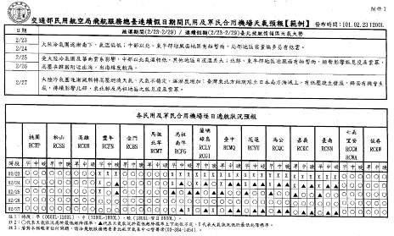
圖7：本中心「連續假日期間民用及軍民合用機場天氣預報」之範例。

- 建議事項
一、建議氣象中心建立本總臺新衛星資料接收時程控管表，以利新衛星資料接收作業能順遂進行。
目前本總臺氣象中心係接收日本MTSAT氣象衛星圖檔資料，而取代MTSAT之新一代衛星HIMAWARI 8/9預計於2014年起陸續發射並於2015年正式運作，新一代衛星增加了11個頻道，其中包含3個R、G、B彩色頻道及3個近紅外線頻道，可以應用於製作更多衛星雲圖產品，增強天氣系統之辨識能力如霧之觀測等，因此建議氣象中心建立時程表控管，在衛星轉換先期作業期間，透過JWA取得最新的衛星發射期程及其他相關計畫、新衛星詳細格式資料、相關衛星產品資訊、轉換接收所需相關軟硬體設備及各類資訊，以利2014年衛星資料接收作業能順遂進行。
二、建議俟日本氣象廳LFM區域數值模式產品正式上線後，評估引入以強化小尺度區域預報之能力。
LMF為日本氣象廳新發展之全新區域數值預報模式，較傳統數值模式有較佳的時間及空間解析度，LFM每小時可輸出未來9小時解析度2公里之數值預報產品，目前預報範圍仍以東京地區做為測試，預計2013年中將預報範圍擴展至東亞範圍並正式上線。本總臺氣象中心目前已引進美國國家大氣研究中心(NCAR)所研發機場低能見度及低雲冪預報產品，將於明(102)年正式上線，預期將提升目前線上使用之MOS機場天氣預報產品演算法，使其對於低能見度及低雲冪有較好的預報能力，然而MOS為僅針對局屬10個民航機場單點之預報產品，LFM則是2公里解析度之小尺度區域數值模式輸出產品，建議俟JMA LFM產品正式上線後，評估引入此項產品以強化小尺度區域預報之能力。
附錄

附錄1：2012年航空氣象資料技術協調會議決議
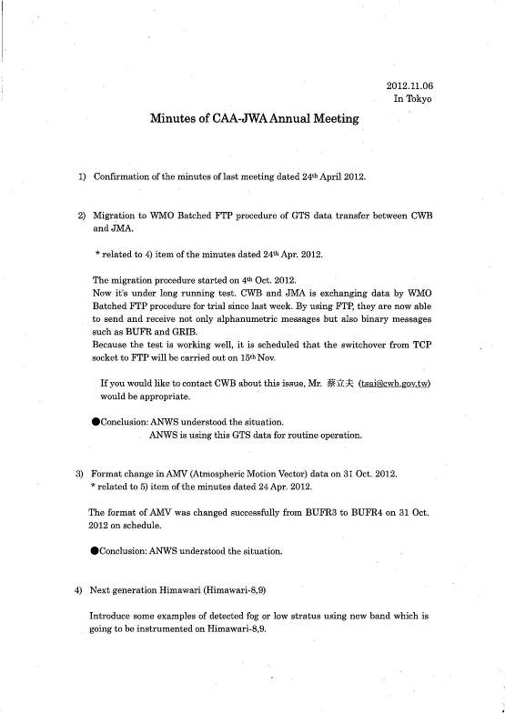
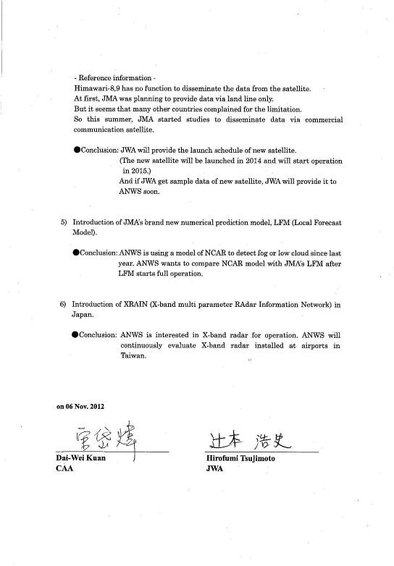

附錄2：使用下一代HIMAWARI衛星對霧的偵測
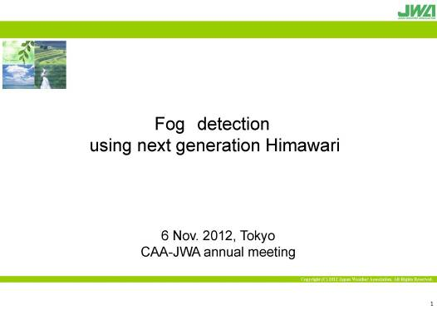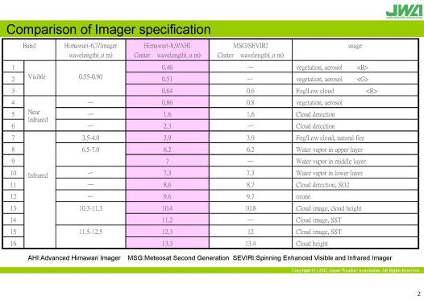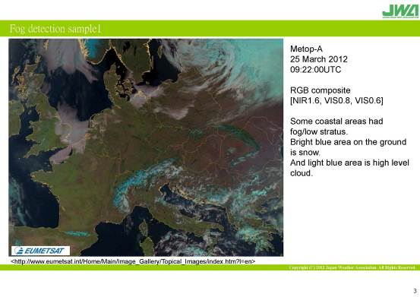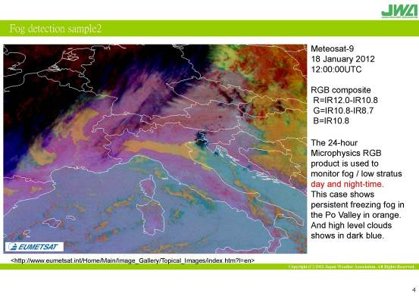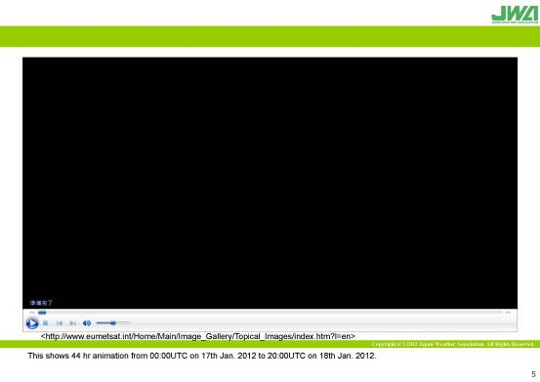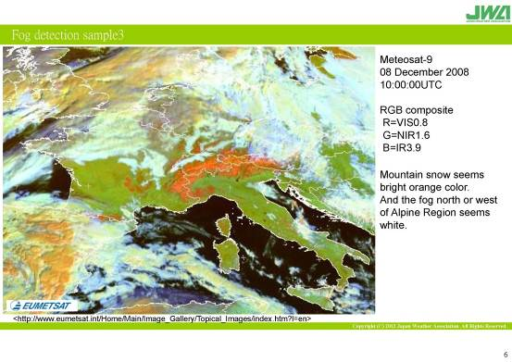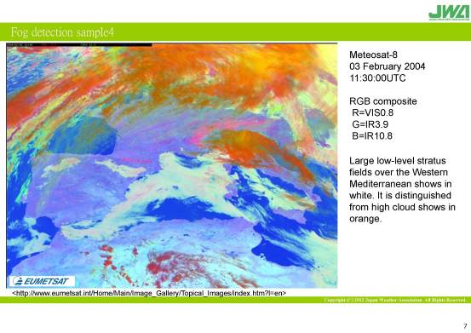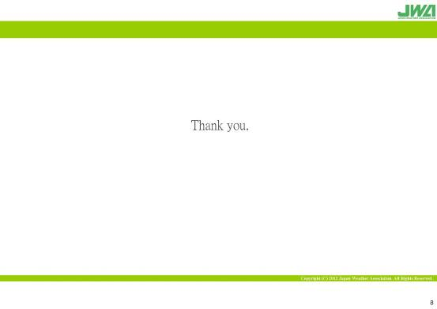

附錄3：JMA新數值預報模式LFM
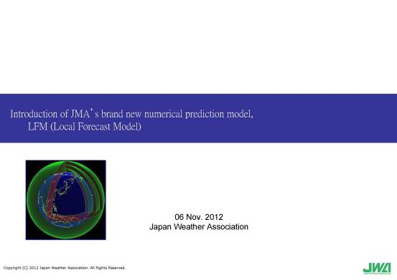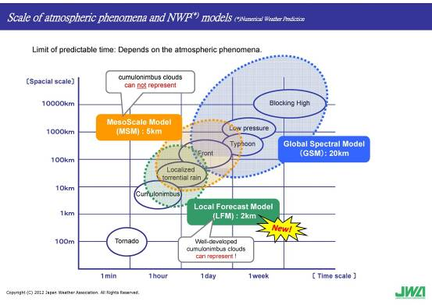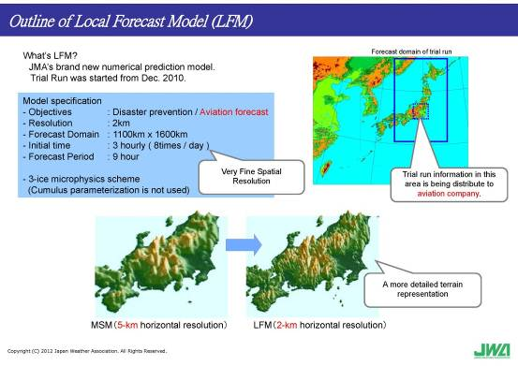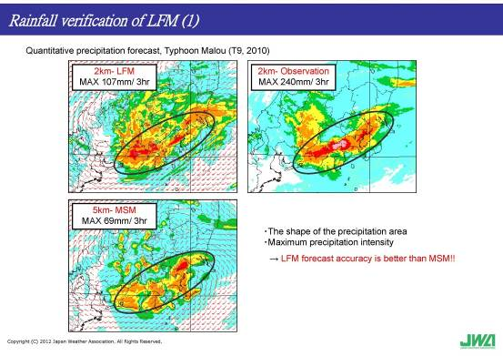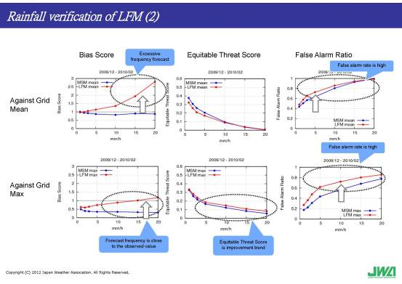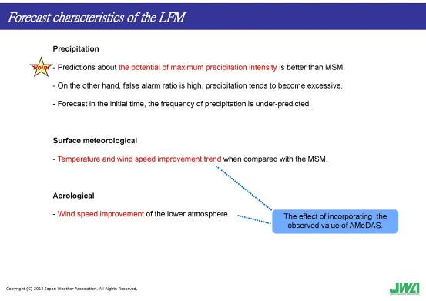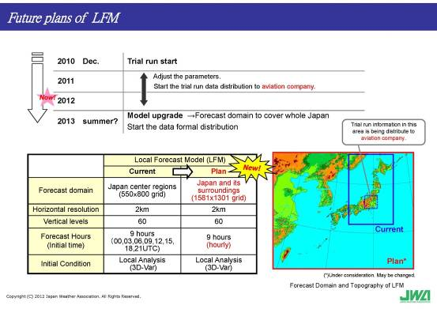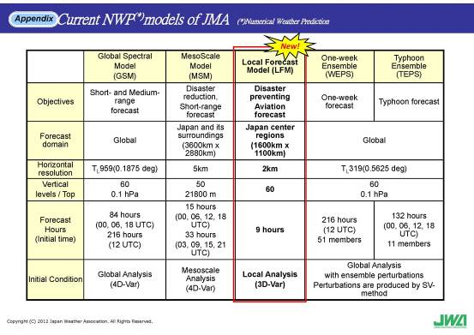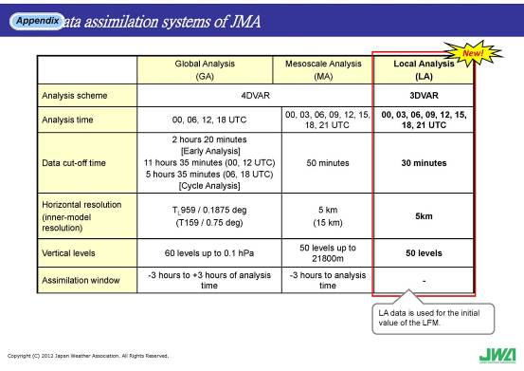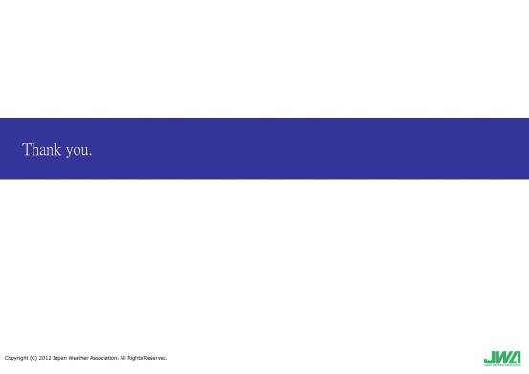

附錄4：日本X-band雷達網簡介
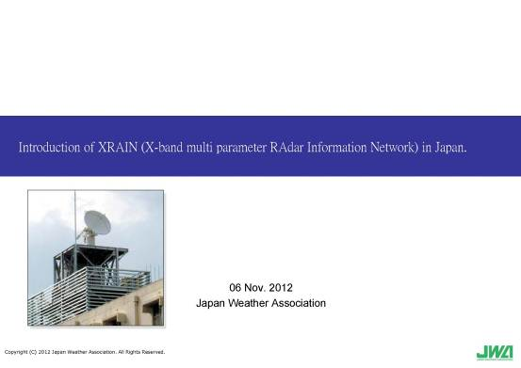
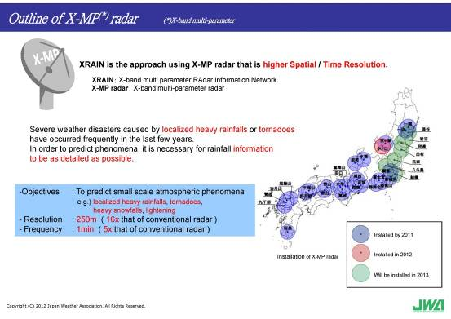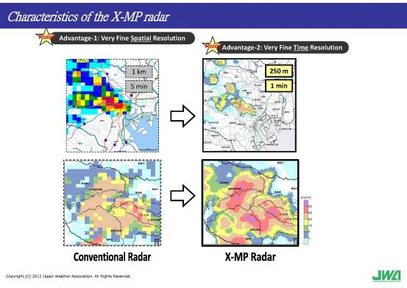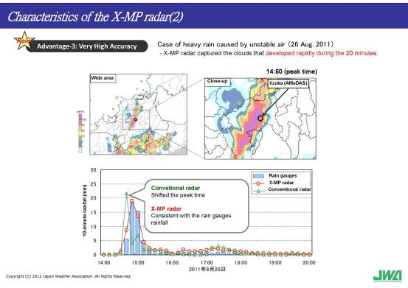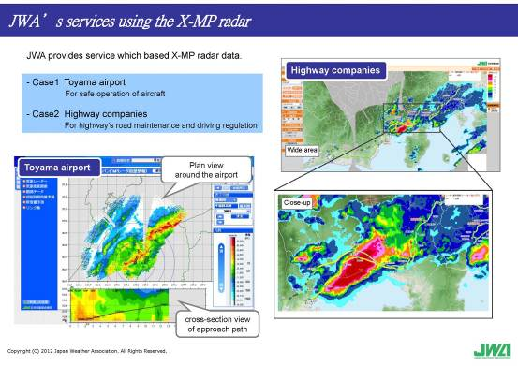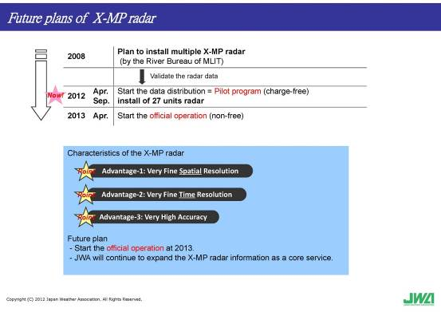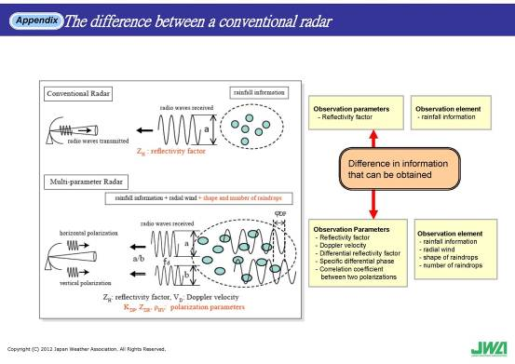

附錄5：日本航空交通氣象中心(ATMetC)簡介
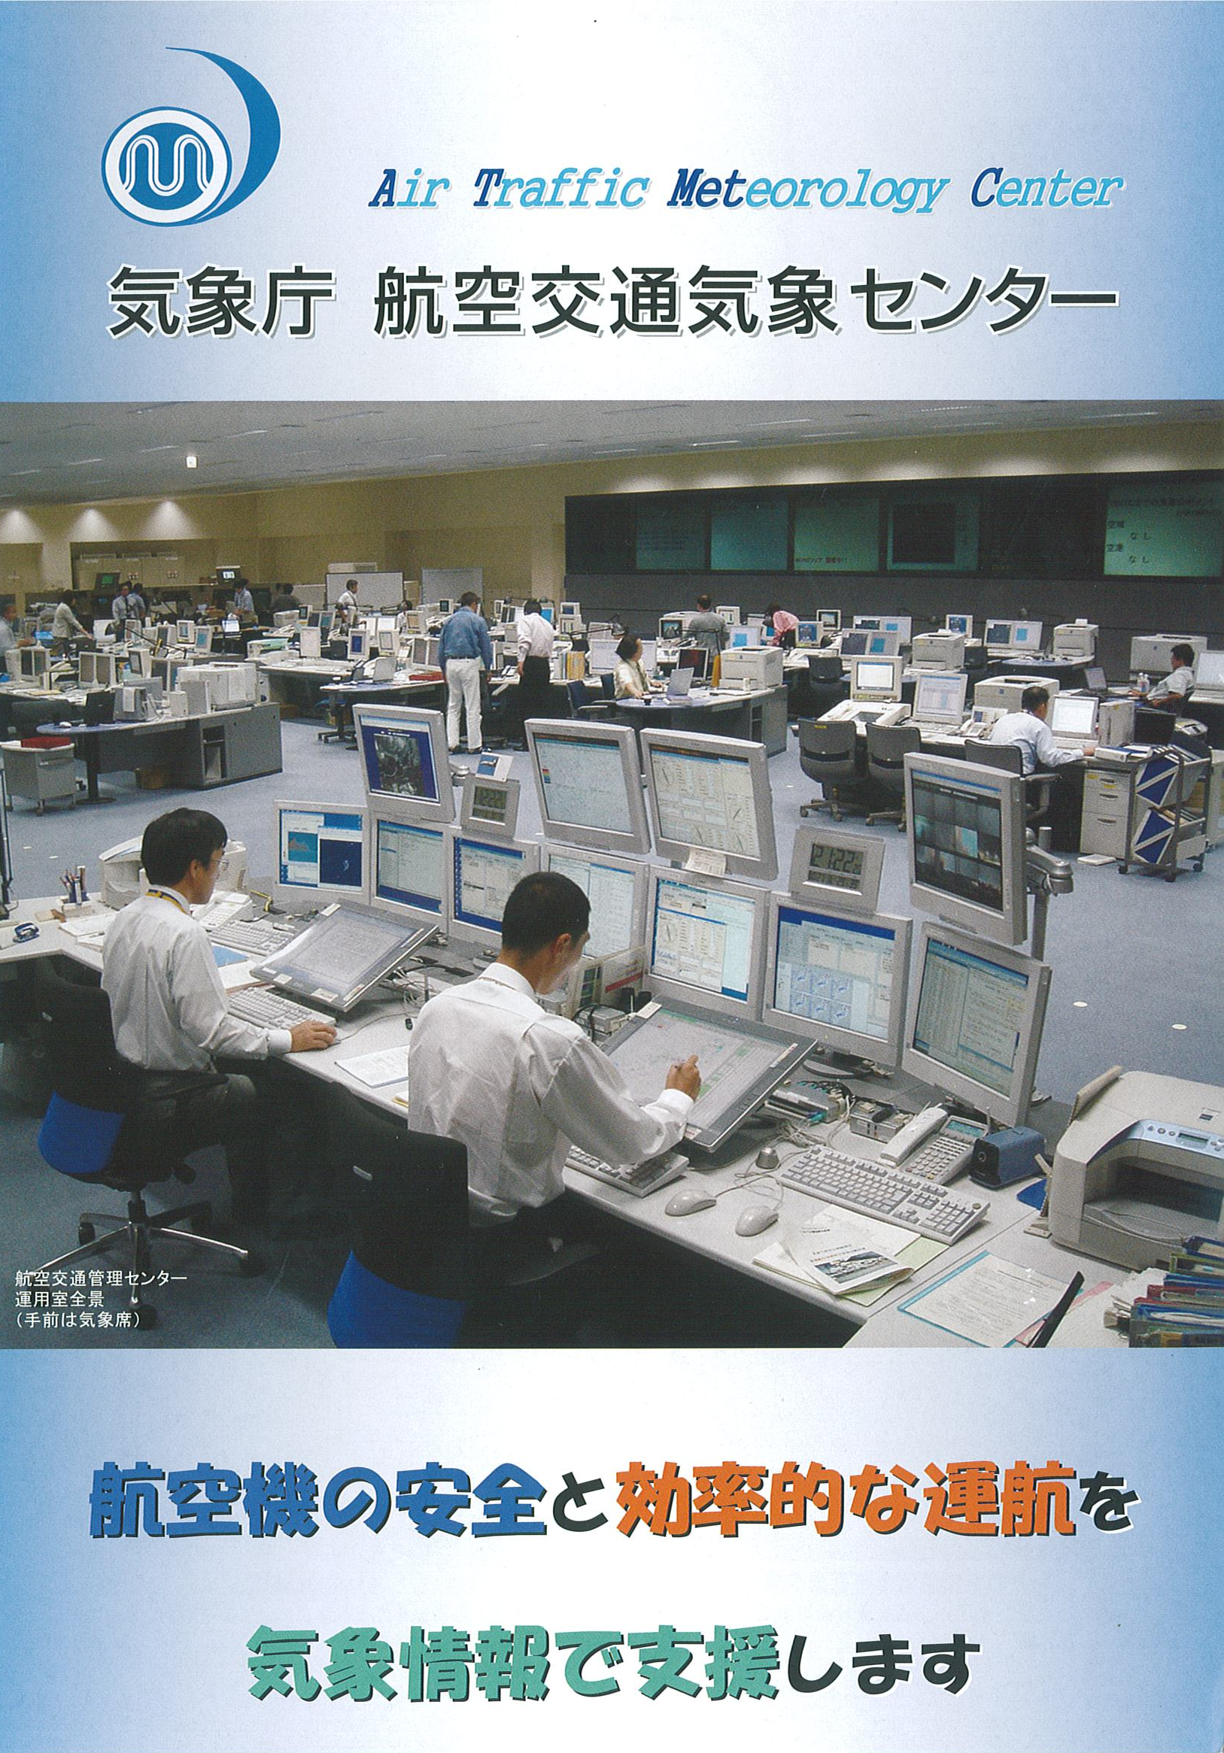

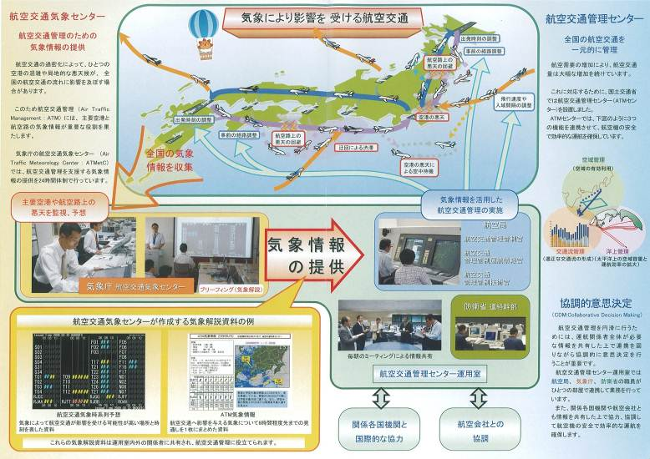

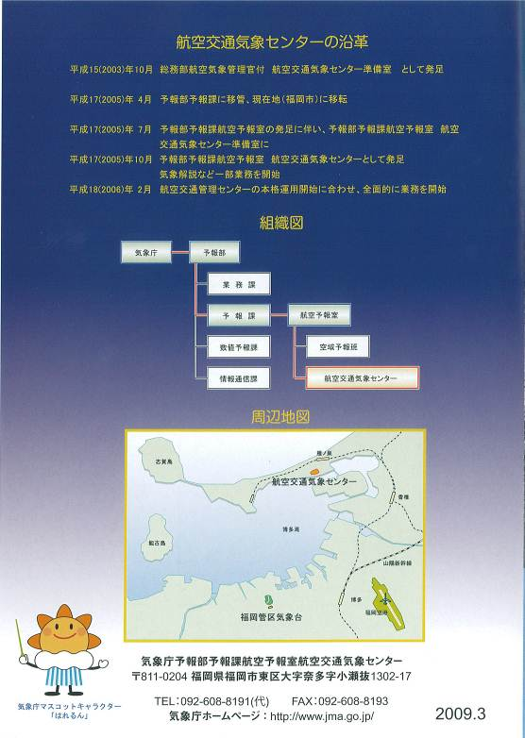

附錄6：日本航空交通氣象中心(ATMetC)簡報資料
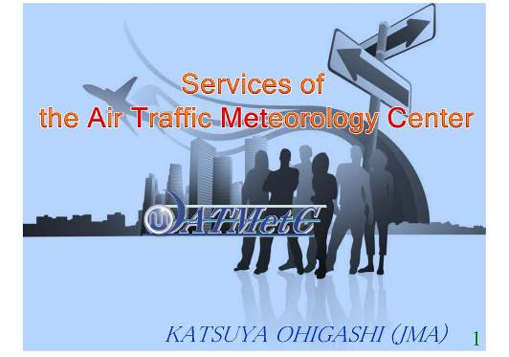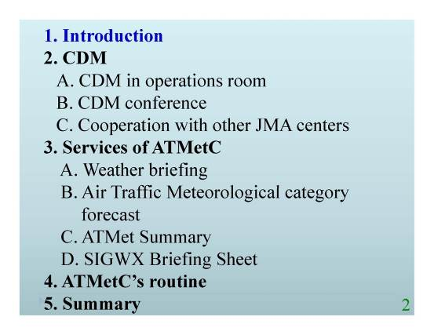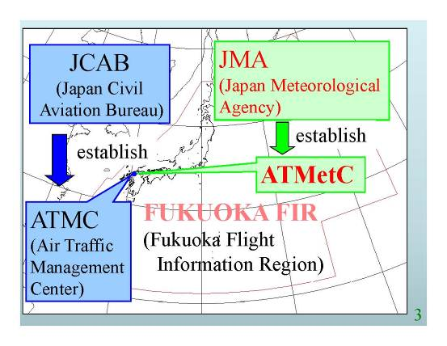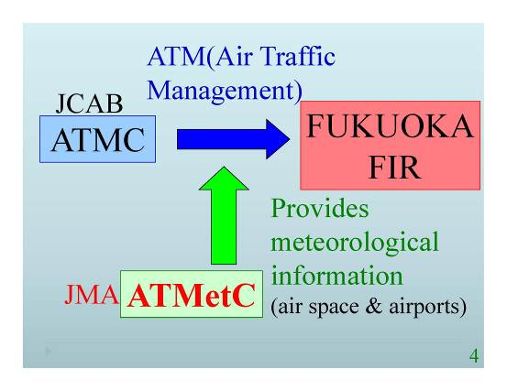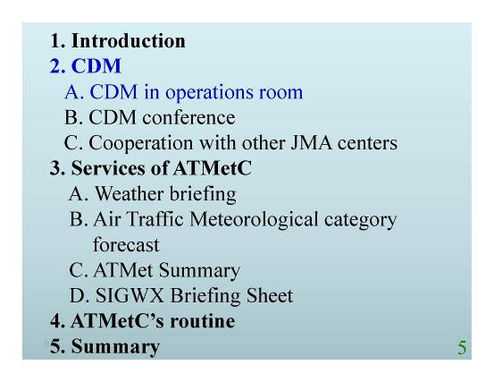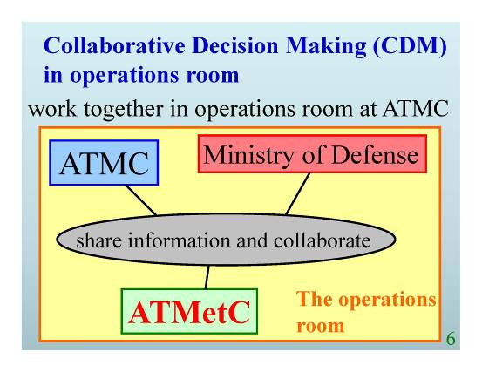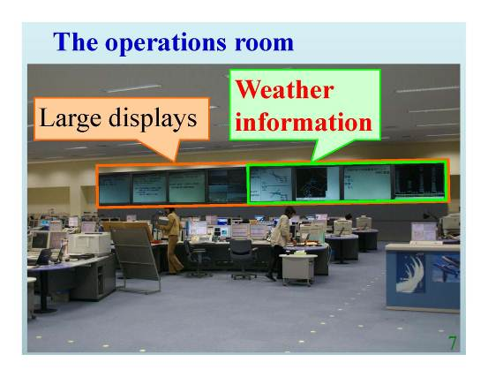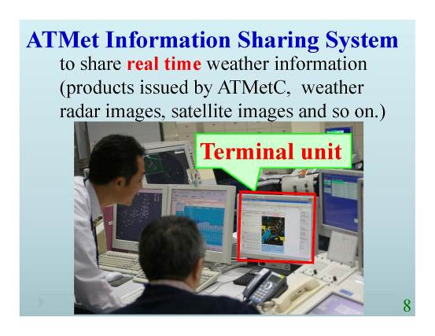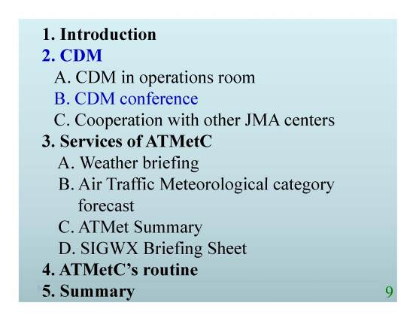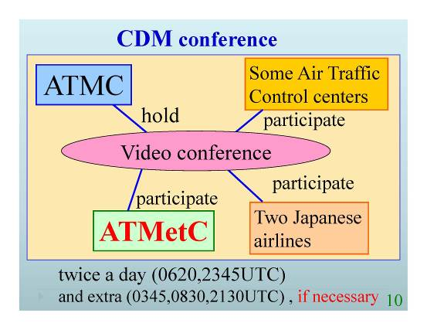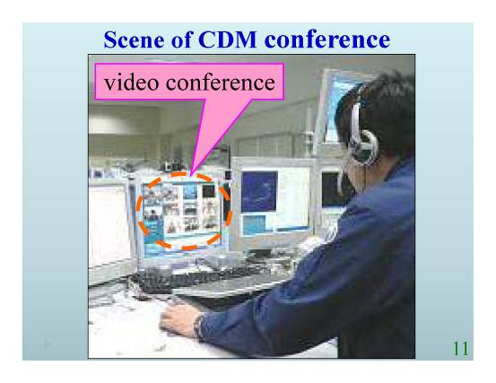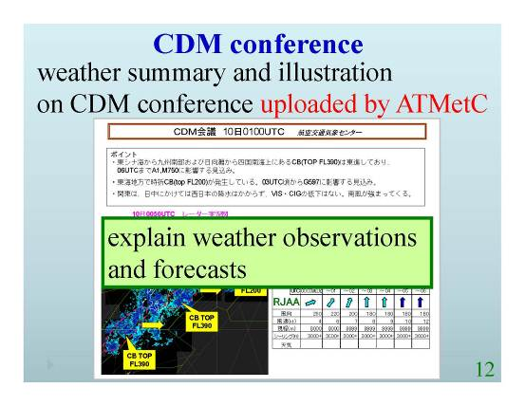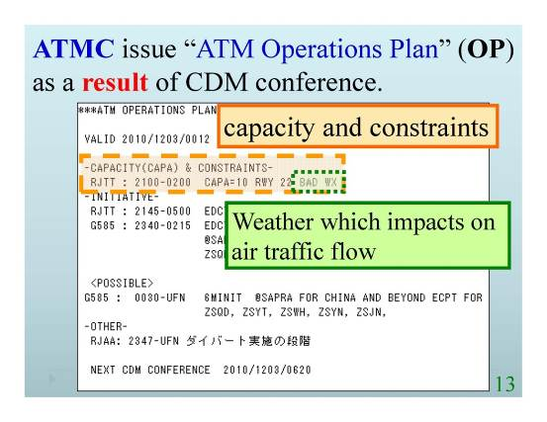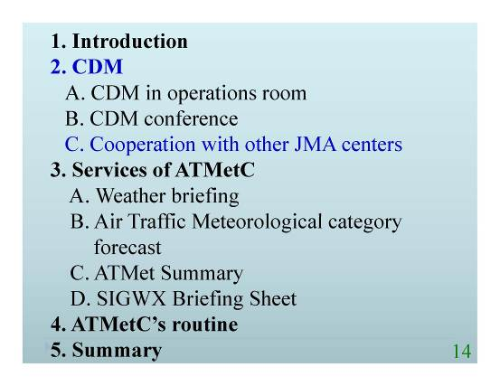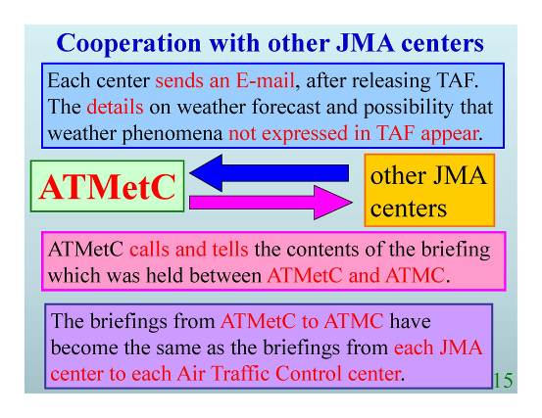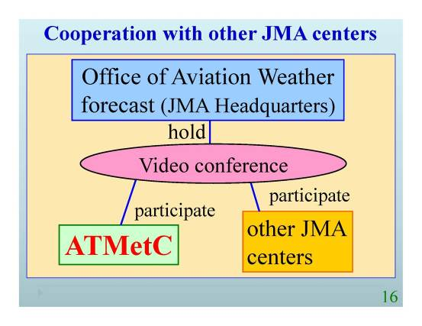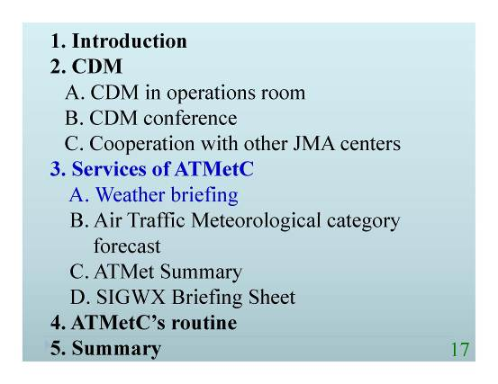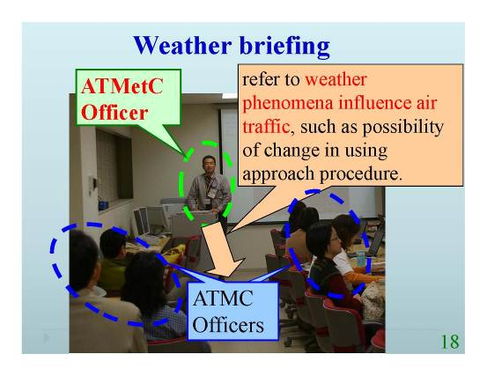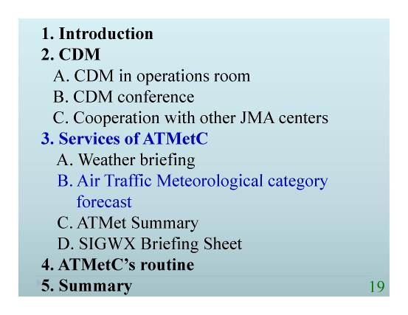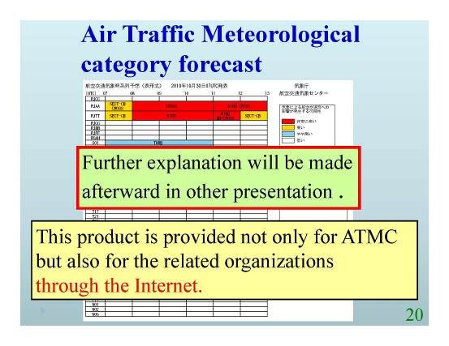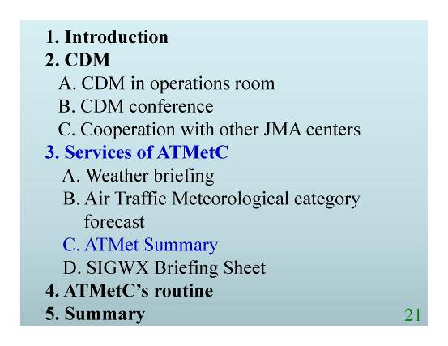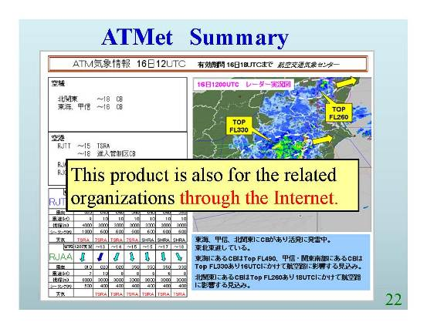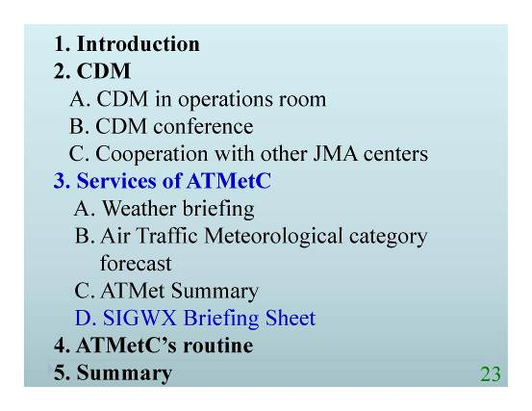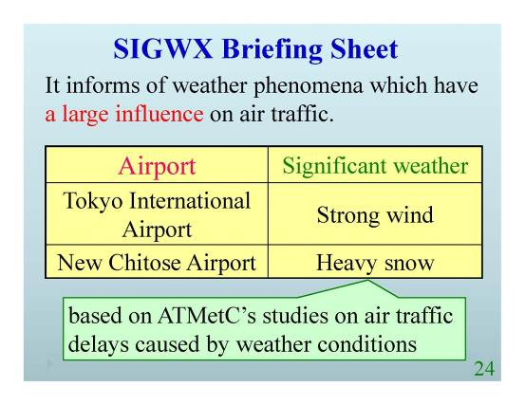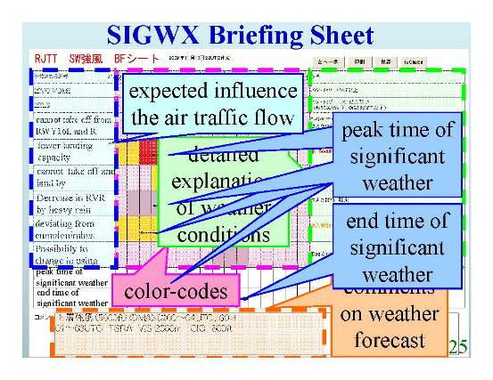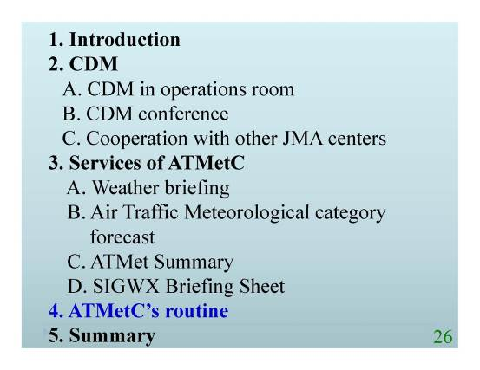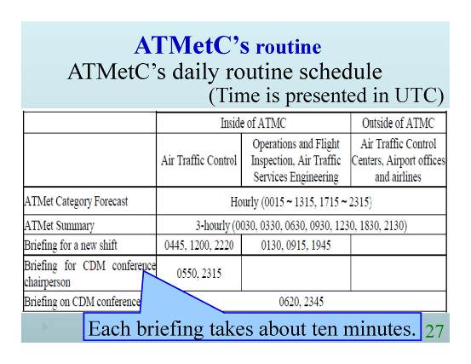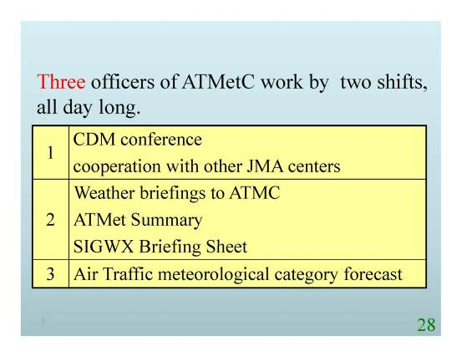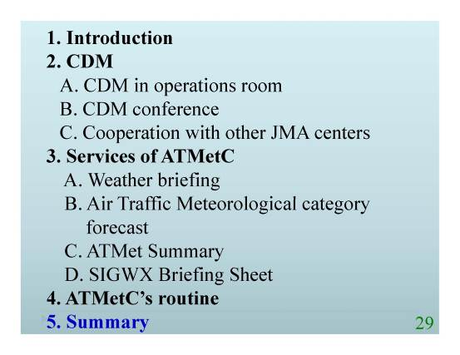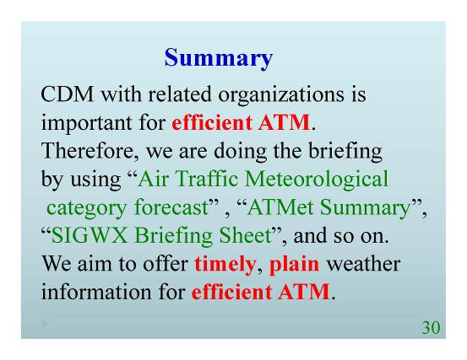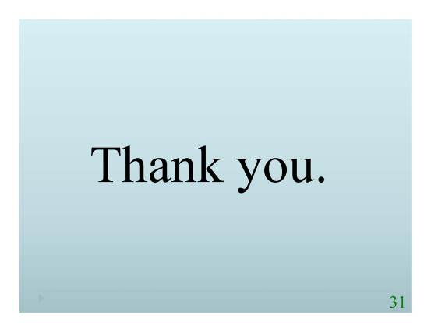

附錄7：日本航空交通氣象中心(ATMetC)天氣簡報使用資料介紹
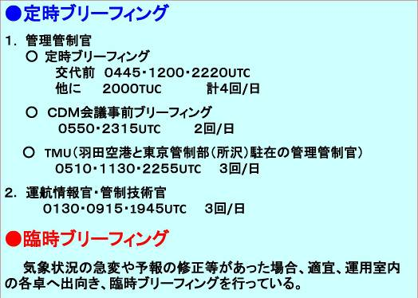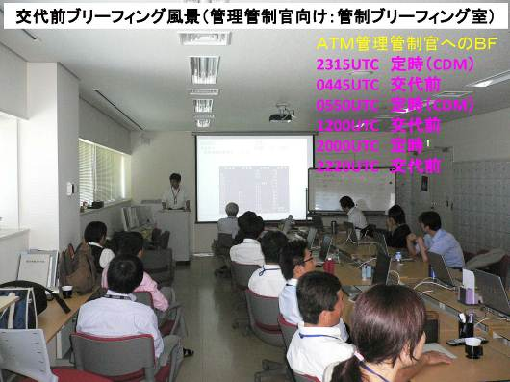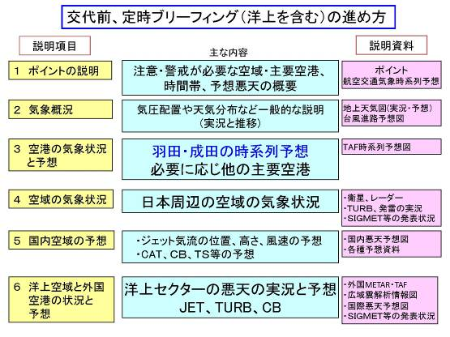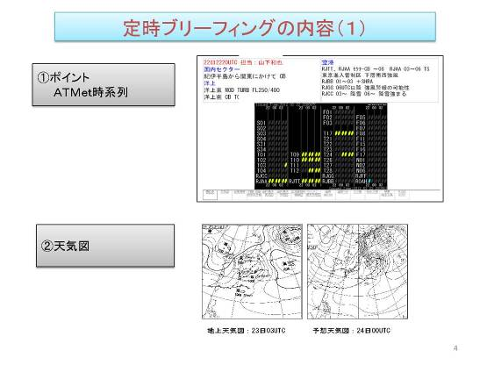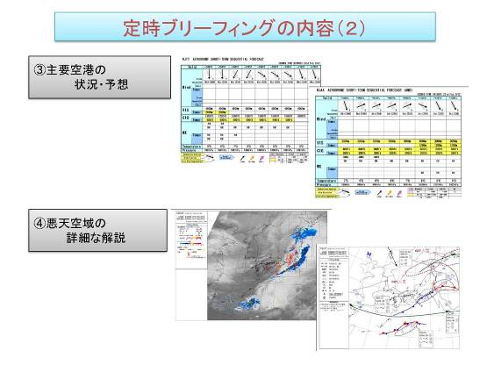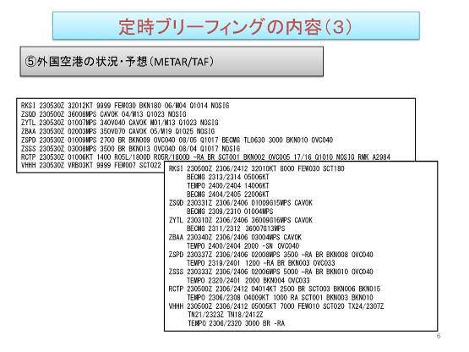

附錄8：日本氣象單位如何支援ATM之簡介
